- 基础数据-教工管理中的教师修改页面将角色一栏的修改权限功能去除；
理由:本身系统就是在角色权限页面定义了职工权限，当某个职工已经定义了5个权限，但是需要在教工管理中修改某项信息时，会将之前定义好的权限还原，那么又需要重新给职工定义权限不利于数据的维护。
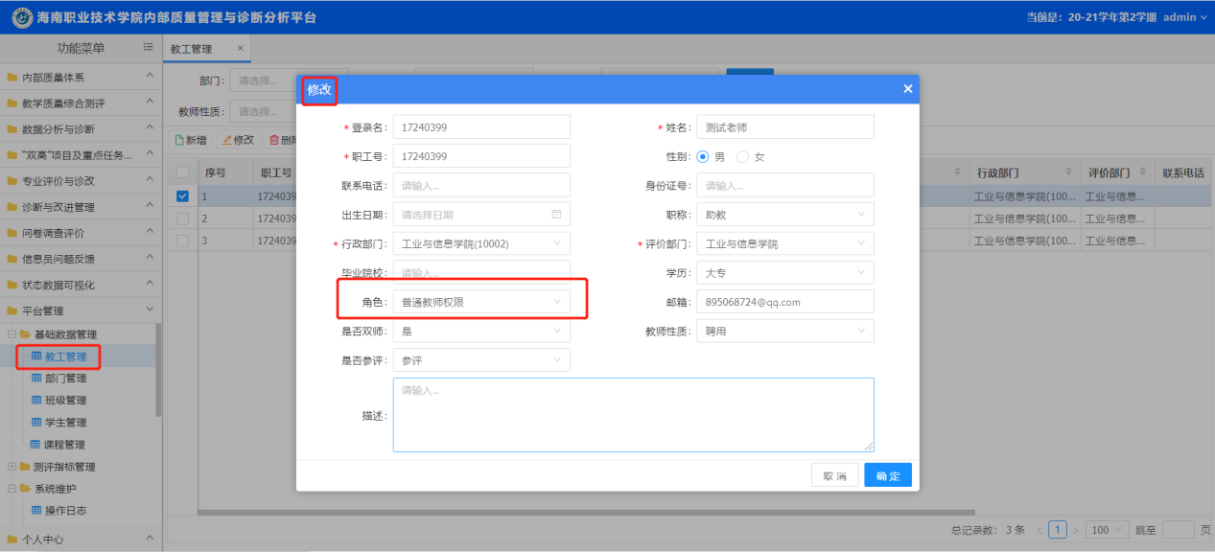
2.基础数据-教工管理，新增职工完成时直接指定初始密码

